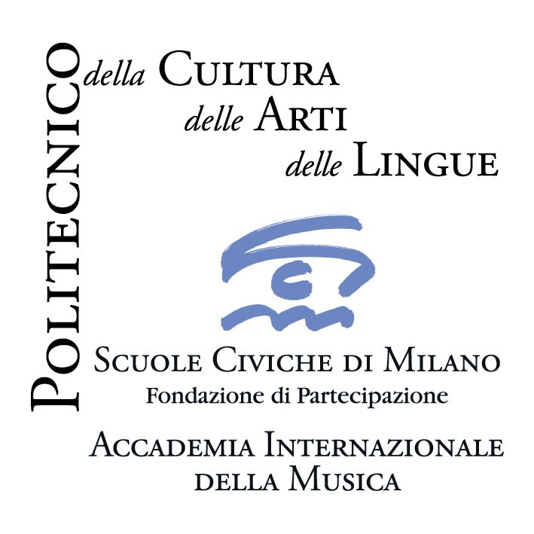
Accademia Internazionale della Musica – Fondazione Scuole Civiche di Milano

La Villa della Musica
in memoria di Fiammetta Semenza
Milano, cortile di Villa Simonetta - via Stilicone, 36 - ore 21.00
22 giugno - 8 luglio 2010 ingresso libero

Ritorna, a partire da martedì 22 giugno 2010, il tradizionale appuntamento estivo con i concerti di Villa Simonetta, che accompagneranno il pubblico milanese nei mesi di giugno e luglio.
Si tratta della consueta maratona musicale promossa dall’Accademia Internazionale della Musica che, da quattro anni, ha mutato la sua denominazione da Preludi ai Notturni in Villa a La Villa della Musica.
La proposta di quest’anno non può che riprendere quella già sperimentata con successo nelle passate edizioni, rispettandone le caratteristiche fondamentali e al tempo stesso cercando di ampliarle: immutato resta lo spirito della rassegna, che si pone come occasione per presentare giovani e dotati musicisti di talento, espressione dei vari Istituti che compongono l’Accademia Internazionale della Musica, spesso affiancati da artisti affermati.
Dipartimento della Fondazione Scuole Civiche di Milano, l’Accademia pone infatti particolare attenzione alle conoscenze teoriche, senza tuttavia trascurare l’emozionante momento di confronto degli allievi con il pubblico: i giovani studenti offriranno quindi numerosi appuntamenti musicali, valorizzati dall’affascinante scenario di Villa Simonetta, splendido esempio di dimora gentilizia realizzata fuori dalle mura cittadine.

Come sempre il ciclo pone accento particolare sulla qualità della programmazione e sulla varietà delle occasioni d’ascolto, che spazieranno tra stili e generi diversi: musica antica, classica, contemporanea, jazz.
L’inaugurazione, il 22 giugno, è affidata a Euridice, considerata la prima opera lirica nel senso puro del termine, rappresentata agli albori del Seicento e qui eseguita in forma di concerto.
Il giorno successivo sarà dedicato interamente ad Antonio Vivaldi; il 24 giugno saranno protagonisti della serata Franco Cerri, Alberto Gurrisi e il New Guitar Ensemble.
Evento speciale è rappresentato da Così fan tutte di Mozart, opera realizzata in forma di concerto in collaborazione con IES Abroad Milano. La rassegna proseguirà con l’appuntamento dedicato al pianoforte, Una tastiera per due, con il concerto intitolato Vanitas vanitatum, per poi riapprodare al jazz con l’Enrico Intra Trio - Giulio Visibelli/Lucio Terzano/Tony Arco, in cui, nelle esecuzioni del trio canonico, lo swing e l’idea performativa jazzistica sono arricchiti da proposte originali.
Il 6 luglio si torna alla musica antica con il concerto curato da Antonio Frigè e le musiche di Bencini, Corelli, Schickard e Vivaldi; il giorno seguente sarà invece di scena la lirica, con le arie dei più famosi compositori d’opera.
E ancora, anche per questa stagione, sarà il jazz a concludere la rassegna: l’idea didattico-concertistica che sta alla base dell’ultima serata è legata all’esecuzione dei lavori e degli arrangiamenti che, sotto la guida di Fabio Jegher, gli allievi dei Civici Corsi di Jazz hanno prodotto durante l’anno. Un progetto di condivisione di un mondo musicale che conferma il desiderio di fare musica insieme.

L’intera rassegna è aperta al pubblico e gratuita.

________________________________________________________________________

Martedì 22 giugno 2010
Le musiche sopra l’Euridice di Jacopo Peri - esecuzione in forma di concerto
Interlocutori
La Tragedia, Euridice, Sakiko Abe, soprano
Orfeo, Yasuharu Fukushima, tenore
Arcetro, Valentina Corsano, contralto
Aminta, Davide Fior, tenore
Dafne, María Candela Scalabrini, soprano
Ninfa, Venere, Alessandra Saba, soprano
Plutone, Matteo Mazzon, basso
Proserpina, Mireia Martínez Molera, mezzosoprano
Radamanto, Caronte, Davide Fior, tenore
Tirsi, Mikari Shibukawa, soprano
Ensemble dell’Istituto di Musica Antica dell’Accademia Internazionale della Musica
Grasiela Setra Dantas, Cristina Pisano, cembali
Carlo Mazzone, organo
Flora Papadopoulos, Maximilian Ehrhardt, Emma Huysser, Mikari Shibukawa, arpe
Rika Murata, lirone
Noelia Reverte, viola da gamba
Andrea Gelain, violoncello
Laura Ansante, Stefania Bai, Rita Perego, flauti diritti
Mara Galassi, direzione musicale
Daniele Bragetti, maestro collaboratore
Yasuharu Fukushima, maestro del coro

Mercoledì 23 giugno 20102giugno 2010
Tutto Vivaldi, ma senza stagioni
A. Vivaldi, Concerto in mi minore, per violino, archi e basso continuo
Ruggero Fededegni, violino
A. Vivaldi, Concerto in la minore, per 2 violini, archi e basso continuo
Matteo Pastori, Jacopo Ogliari, violini
A. Vivaldi, Gloria, per soli, coro e orchestra
Tomoko Nakahara, Kim Jihy, soprani
Grazia Bilotta, alto
Orchestra dell’Accademia Internazionale della Musica
G. Toschi, oboe; S. Longo, fagotto; F. Grigolo, tromba
R. Fededegni, F. Ferrario, J. Ogliari, R. Serino, F. Vergani, violini I
M. Pastori, M. Armienti, V. Ceppi, M. Fededegni, H. Granchelli, F. Maconi, violini II
E. Regorda, S. Sargenti, viole; A. Gelain, F. Termine, violoncelli
F. Carcano, A. Scarpa, contrabbassi
Coro da Camera e I Civici Cori dell’Accademia Internazionale della Musica
Massimo Borassi, organo
Mario Valsecchi, direttore

Giovedì 24 giugno 2010
Civici Corsi di Jazz
Musica insieme
con Franco Cerri, Alberto Gurrisi e il New Guitar Ensemble

Venerdì 25 giugno 2010
W.A. Mozart, Così fan tutte - esecuzione in forma di concerto
Fiordiligi, Allison Czer, soprano
Dorabella, Katie Galetti, soprano ; Clara Presser Osowski, mezzosopranoC
Despina, Lexi Schiano, soprano
Don Alfonso, Jason Mallory, baritono; Ivo Suarez, basso/baritono
Guglielmo, Jonathan Edward Christopher, baritono; Ian Richardson, baritono
Ferrando, Chaz’men Williams-Ali, tenore
Shari Rhoads, direttore
Joachim Rathke, regia
Orchestra Barocca dell’Accademia Internazionale della Musica
Laura Santese, flauto I - Mattia Laurella, flauto II
Luca Stocco, oboe I - Davide Bertozzi, oboe II
Cecilia Medi, fagotto I - Giovanni Cavallaro, fagotto II
Federico Kaftal, clarinetto I - Licya Gialdi, clarinetto II
Matteo Frigè, tromba I - Fabio Eduardo Le Oliaira, tromba II
Jurij Alberto Meile, corno I - Carlo Gianneschi, corno II
Gabriele Bartezzati, timpani
Giorgio Tosi, Mauro Massa, Luis Alonso Figueroa Rosales, violini I
Heriberto Delgado Gutierrez, Sara Bagnati, Ruggero Fededegni, violini II
Maria Antonietta Losito, Eleonora Regorda, viole
Nicola Brovelli, Andrea Umberto Gelain, Nicola Paoli, violoncelli
Carlo Sgarro, contrabbasso
in collaborazione con IES Abroad Milano

Martedì 29 giugno 2010
Una tastiera per due
C. Guastavino, Romance del Plata: Sonatina para cuatros manos
E. Satie, Trois morceaux en forme de poire
Ara Cho e Lara Cribioli, pianoforte a quattro mani
J. Brahms, Variazioni e fuga su un tema di Haendel op. 24
Maria Cefalà, pianoforte
F. Liszt, Funerailles
Camilla Rizzolo, pianoforte
R. Schumann, Bilder aus Osten n. 1, 4 e 3
S. Rachmaninov, Tema russo e Slava dall’ op. 11
F. Poulenc, Sonata
Francesco Di Marco e Yapincak Kuzeci, pianoforte a quattro mani
a cura di Paolo Gilardi, Paola Girardi, Victoria Terekiev

Mercoledì 30 giugno 2010
Vanitas vanitatum
R. Schumann, Stücke im Volkston op. 102 n. 1, “Vanitas vanitatum”
per violoncello e pianoforte
E. Carter, Canonic Suite, per quattro clarinetti
F. Chopin, Allegro moderato dalla Sonata op. 65, per violoncello e pianoforte
F. Doppler, Andante e Rondò, per due flauti e pianoforte
S. Rachmaninov, Trio elegiaco n. 1, per violino, violoncello e pianoforte
A. Piazzolla, Adios Nonino, per violino, violoncello e pianoforte
M. Ravel, Ma mère l’oye, per pianoforte a quattro mani e percussioni
Dario Cottica, Marco Montella, flauti
Edgardo Barlassina, Andrea De Simone, Andrea Crespi, Lorenzo Baldasso, clarinetti
Giovanni Franco, Gabriele Bartezzati, percussioni
Jacopo Ogliari, violino
Nicola Brovelli, Maria Calvo, Rustem Smagulov, violoncelli
Firmina Adorno, Eleonora Barlassina, Stefano Carenini, Yoko Kimura, pianoforte
a cura di Silva Costanzo, David Searcy, Maurizio Longoni, Emilio Vapi, Silvio Righini

Giovedì 1 luglio 2010 1 luglio 2010
Civici Corsi di Jazz
Canzoni, Preludi e Notturni
Enrico Intra Trio - Giulio Visibelli/Lucio Terzano/Tony Arco

Martedì 6 luglio 2010 6 luglio 2010
Li due volubili
Ensemble di Musica Antica dell’Accademia Internazionale della Musica
Vera Milani, soprano
Luca Vallara, alto
Stefania Bai, Laura Ansante, Tomoko Nakahara, Rita Perego, flauti dritti
Sara Bagnati, Mauro Massa, Lorenza Vaccaro, Heriberto Delgado Gutierrez, violini
Laura Stella, violoncello
Flora Papadopoulos, arpa
Graziela Setra Dantas, clavicembalo
musiche di P.P. Bencini, A. Corelli, J.C. Schickard, A. Vivaldi
a cura di Antonio Frigè

Mercoledì 7 luglio 2010 ledì 7 luglio 2010
Voci intime e teatrali
Angela Alesci, Maria Gerarda Festa, Ah Young Ham, soprani
Oda Hochscheid, Elena Laino, mezzosoprani
Seung Yong Baek, tenore
Ki Bong Choi, baritono
Loris Peverada, pianoforte
R. Schumann, “Träumerei”, da Kinderszenen op. 15
“Mondnacht” da Liedrkreis op. 39 V; ”Er, der herrlichste von Allen” da Frauen liebe
F. Schubert, Gretchen am Spinnrade op.2
F.P. Tosti, Sogno
G. Donizetti, Romanza moresca
G. Rossini, Una voce poco fa, da Il barbiere di Siviglia
Cruda Sorte, Pensa alla patria, da L’Italiana in Algeri
A. Catalani, Ebben, n’andrò lontana, da La Wally
P. Mascagni, Voi lo sapete o mamma, da Cavalleria rusticana
G. Verdi, Pace, pace mio Dio, da La forza del destino
R. Leoncavallo, Arlecchino, da Pagliacci
G. Donizetti, Una furtiva lacrima, da L’Elisir d’amore
G. Verdi, Eri tu che macchiavi, da Un ballo in maschera
Giordano, Nemico della patria, da Andrea Chenier
C. Gounod, “Aria dei gioielli”, da Faust
G. Puccini, Valzer di Musetta, da La Bohème
G.A. Mozart, Duetto, da Così fan tutte
J. Offenbach, Barcarola, da I Racconti di Hoffmann
a cura di Loris Peverada

Giovedì 8 luglio 2010
Civici Corsi di Jazz
Workshop Big Band
a cura di Fabio Jegher

_________________________________
Accademia Internazionale della Musica - Fondazione Scuole Civiche di Milano
Villa Simonetta - via Stilicone, 36 - 20154 Milano - tel. 02.31.33.34
info_musica@scmmi.it - www.scuolecivichemilano.it; uff. st. 339.85.30.339

